Application Mediateq C#

Documentation Utilisateur

Josué TANDONNET

Table des matières

Table des matières
Connexion 3
Affichage Parutions et Titres de Presse 4
Affichage Livres et DVD 5
Renouvellement et création d’abonnement aux revues 7
Gestion des commandes 9

Connexion

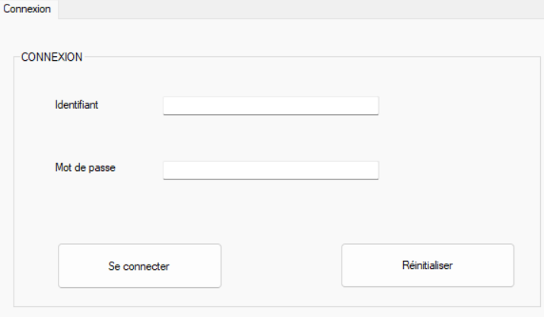

En premier lieu, l’utilisateur doit se connecter via le formulaire de connexion en saisissant son identifiant et son mot de passe.
Quatre types d’utilisateurs existent : Administrateur, Prêt, Culture, Administratif.
Apprès connexion, un utilisateur Prêt ou Administratif aura accès aux pages Parutions, Titres, Livres et DVD, tandis qu’un utilisateur Administrateur aura accès à l’ensemble des pages et fonctionnalités. Cependant, l’utilisateur Culture n’aura accès seulement qu’aux pages Parutions et Titres.

Affichage Parutions et Titres de Presse
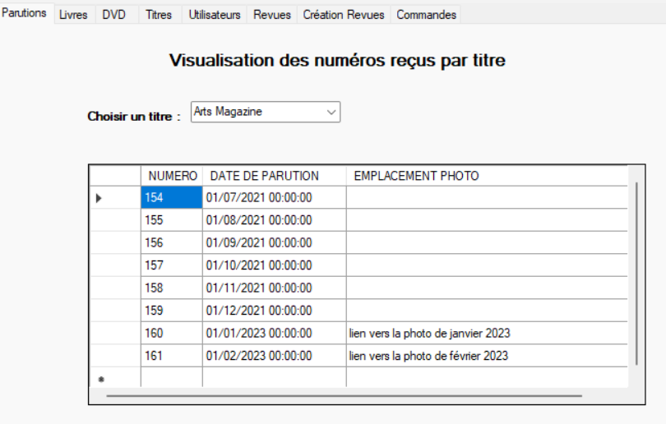
Concernant les parutions, l’utilisateur peut, grâce au menu déroulant, choisir un titre de presse pour afficher toutes les parutions disponibles de la presse correspondantes.
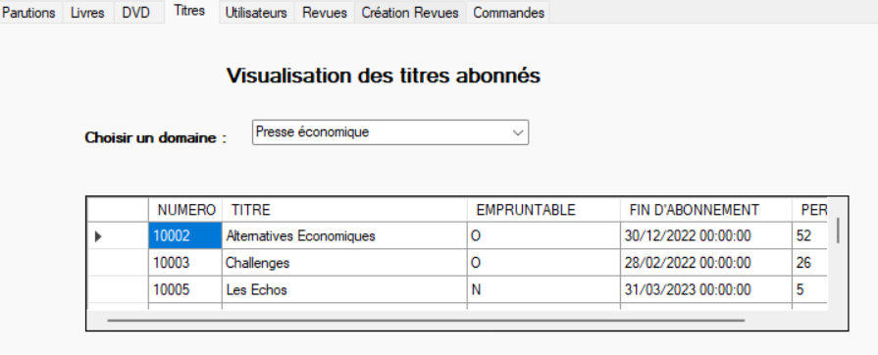
Pour les titres de presses auquel la médiathèque est abonnée, l’utilisateur peut, grâce au menu déroulant, choisir un domaine de presse pour n’afficher que les titres correspondants à sa demande.

Affichage Livres et DVD
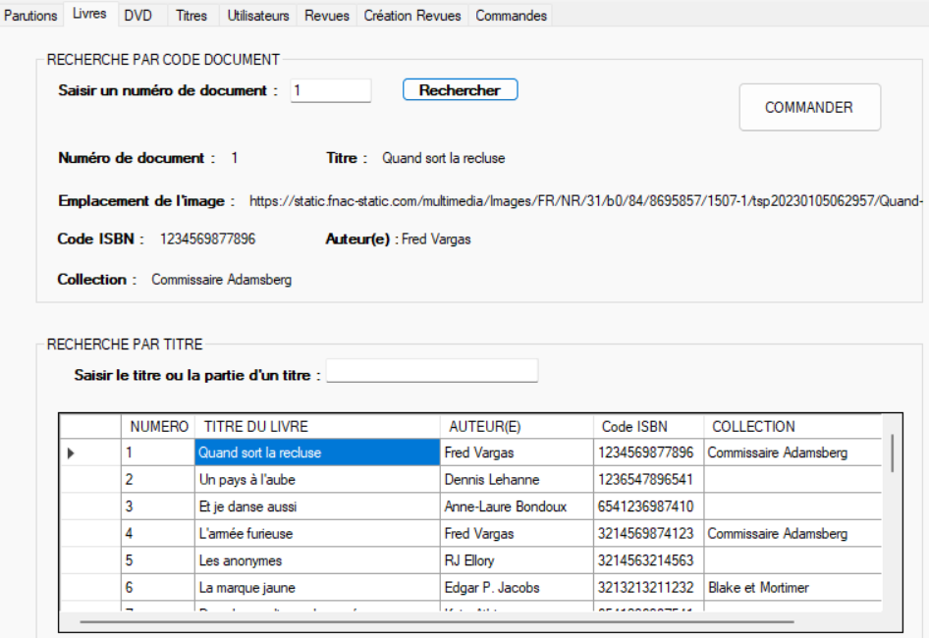
Concernant les livres de la médiathèque, l’utilisateur peut rechercher un livre par titre ou par numéro de document. De plus, sur cet onglet, il aura la possibilité de pouvoir commander un livre qu’il aura recherché.
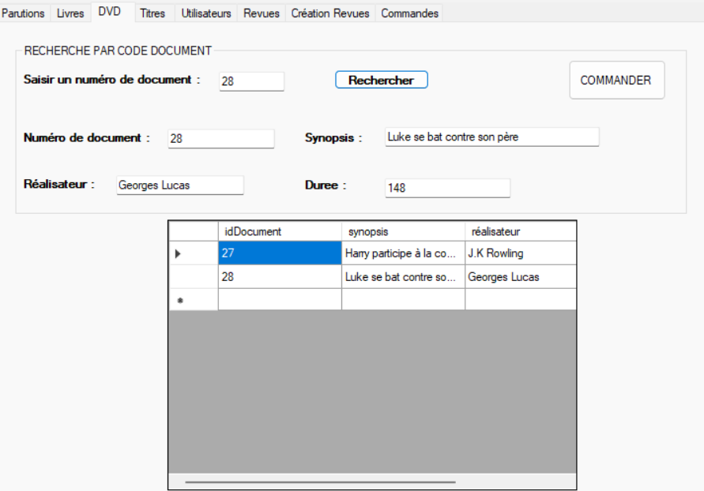
Pour les DVDs de la médiathèque, l’utilisateur peut rechercher un DVD par titre ou par numéro de document qui lui est attribué. De plus, sur cet onglet, il aura la possibilité de pouvoir commander un DVD qu’il aura recherché.

Renouvellement et création d’abonnement aux revues
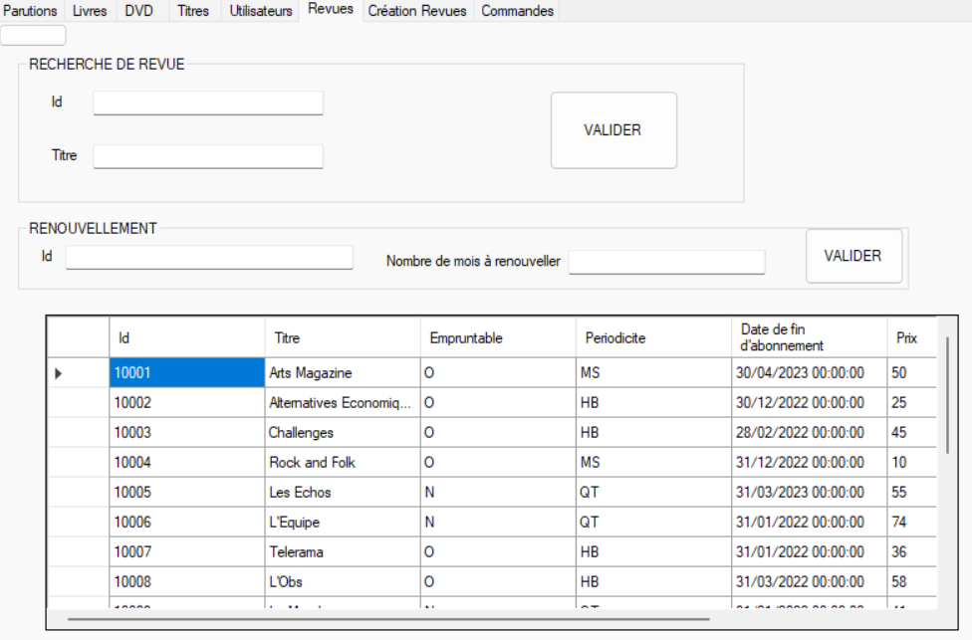
Dans cet onglet Revue, l’utilisateur peut, s’il le souhaite, soit rechercher une revue à partir de son id ou de son titre, ou soit prolonger un abonnement à une revue (grâce à son id) en indiquant la durée (en nombre de mois).
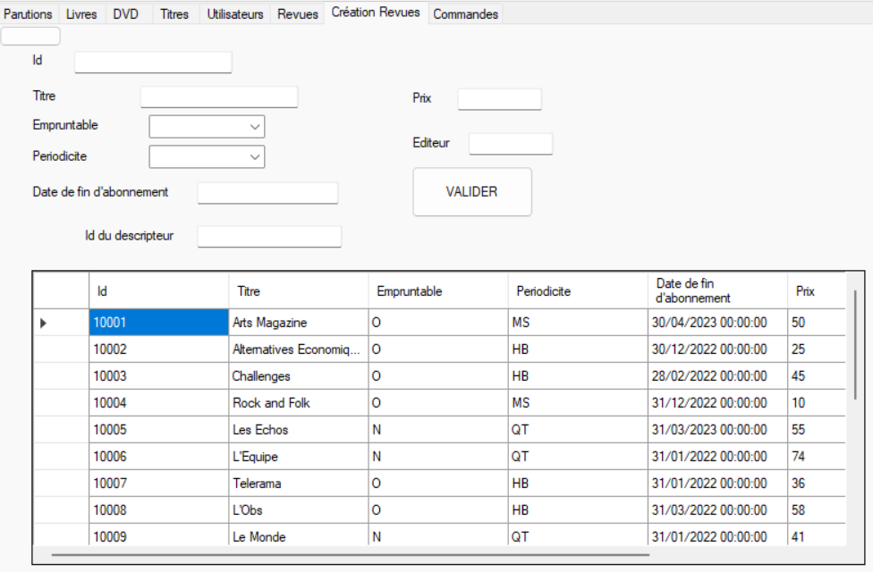
Cet onglet permet la création d’une revue en lui fournissant tous les attributs de Revue afin d’en créer une nouvelle.
Pour la liste déroulante « Empruntable », choisir O pour oui et N pour non.
Pour celle de la « Periodicite », choisir MS pour mensuel OU HB pour hebdomadaire OU QT pour quotidienne.
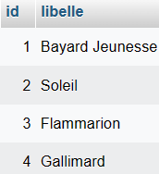
Pour l’ « Id du descripteur », Pour l’ « Editeur »,
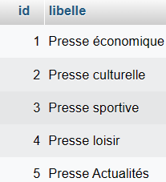

ATTENTION ! Dans ces champs, bien mettre l’id correspondant au libellé souhaité et NON, son libellé.

Gestion des commandes
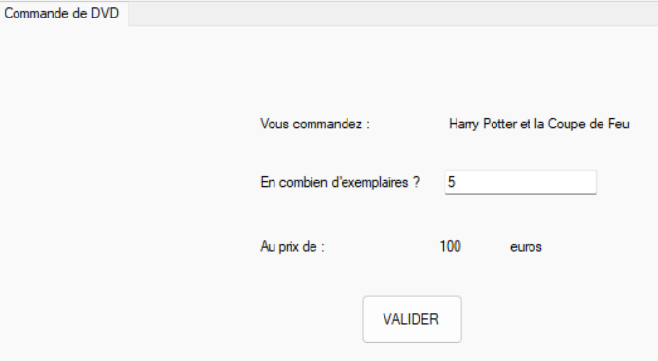
Dans cet onglet, l’utilisateur, après la commande d’un livre ou d’un DVD qu’il a sélectionné, peut choisir le nombre d’exemplaires qu’il souhaite. Cette saisie permettra de calculer automatiquement le prix de ce document en fonction du nombre d’exemplaires multiplié par son prix unitaire (pour les livres : 11€ ; pour les DVDs : 20€).
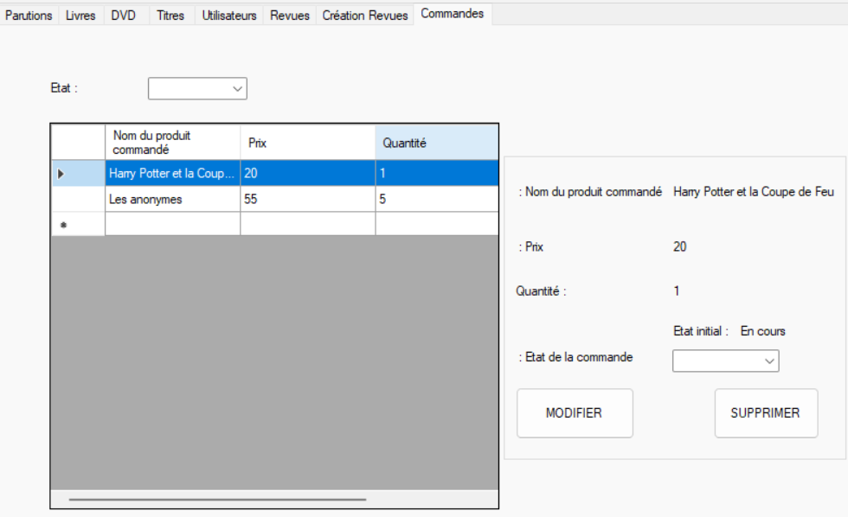
Sur cette page, l’utilisateur peut gérer les commandes de livres ou de DVD effectués auparavant dans l’application. Il peut voir le récapitulatif de sa commande (nom du produit, prix, quantité, état de la commande) et peut aussi modifier cet état (livrée, relancée, réglée, cloturée) ou peut aussi décider de supprimer cette commande.

